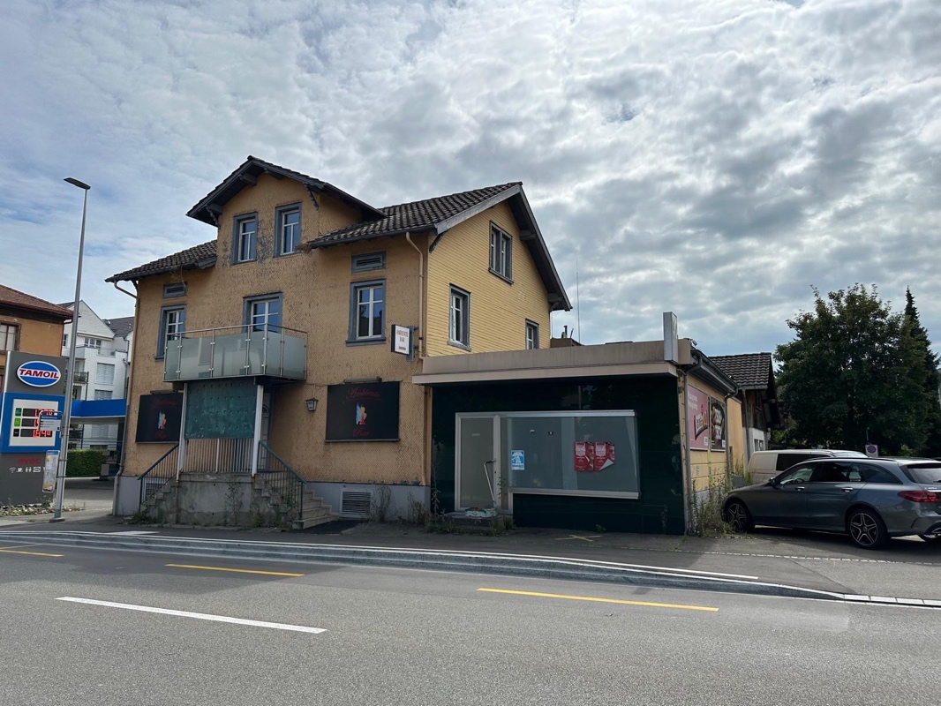 |  | Projektinformationen 65 / Loft 37 Konstanzerstrasse 37, 8280 Kreuzlingen  DN: 65

Auftragsumfang:
Grund:

Auftraggeber: | Jose Yablonka | Rechnungsadresse: | Konstanzerstrasse 37, 8280 Kreuzlingen, Schweiz
Bauherr:
Zeitpunkt der Untersuchung |  | Während Untersuchung anwesend:
Zusätzliche Beigabe | -Fotodok  -Pläne  -Resultate
Chur, 30 December 2024
Unterschrift

Grundlagen

Nachfolgend finden Sie eine Übersicht der wesentlichen gesetzlichen Grundlagen und Richtlinien, die für den Umgang mit umwelt- und gesundheitsgefährdenden Stoffen relevant sind:

- Umweltschutzgesetz (USG): Regelt den Schutz der Umwelt vor schädlichen Einwirkungen (Stand: 1. Januar 2022).

- Chemikalien-Risikoreduktions-Verordnung (ChemRRV): Vorschriften zur Reduktion von Risiken beim Umgang mit gefährlichen Stoffen
(Stand: 6. Oktober 2022).

- Unfallversicherungsgesetz (UVG) und Verordnung über die Unfallverhütung (VUV): Rahmenbedingungen für die Verhütung von Unfällen und Berufskrankheiten (Stand: 1. Januar 2022).

- Abfallverordnungen (VVEA, VeVA): Regelungen zur Vermeidung, Entsorgung und zum Verkehr mit Abfällen (Stand: 1. Januar 2023).

- Asbest-Richtlinien und SUVA-Factsheets: Umfassende Anweisungen zum sicheren Umgang mit Asbest in verschiedenen Anwendungen, sowie Hinweise zur Sanierung und Rückbau (verschiedene Stände).

- ILO-Übereinkommen Nr. 162: Internationale Standards zur Sicherheit bei der Verwendung von Asbest.

- PCB-Richtlinien und Wegleitungen: Spezifische Vorgaben zur sachgerechten Entfernung und Entsorgung von PCB-haltigen Materialien (Stand: 2020).

Schadstoffuntersuchung

Ausgeführte Leistungen

- Probenahme von verdächtigen Materialien und Bausubstanz
- Fotodokumentation der verdächtigen Materialien und Bausubstanz
- Beschreibung des Analyseauftrags und Versand der Materialproben ins Labor
- Auswertung, Interpretation und Dokumentation der Analyseresultate
- Berichterstattung
- Laboranalytik der Asbest-Proben durch die Analysis Lab SA in Biel

Probenahme und Analytik

Die Untersuchung soll die vorhandenen Bauschadstoffe der vom Umbau betroffenen Materialien möglichst vollständig erfassen. Bei den untersuchten Materialien handelt es sich um Fliesenkleber, Verputze, Kleber, Leime, Brand- sowie Leichtbauplatten. Es wurden gezielt Proben von verdächtigen Materialien gemäss Vorgaben von Analysis Lab SA und FACH entnommen, verpackt und versendet.

Abgrenzung der Untersuchung

Die Bauschadstoffuntersuchung wurde aufgrund einer visuellen Begutachtung der Oberflächen durchgeführt und beschränkt sich auf die immobilen Bauteile.

Die Untersuchung bezieht sich auf die Bauschadstoffe Asbest, PCB und PAK . Weitere allfällig vorhandene Schadstoffe wie Radon, Schimmelpilze, Formaldehyd, etc. waren nicht Gegenstand der Untersuchung.

Die Wahrscheinlichkeit, dass mit der gewählten Untersuchungsmethode grössere
Bauschadstoffvorkommen innerhalb des Untersuchungsperimeters unentdeckt bleiben, wird als eher gering eingestuft. Es verbleibt jedoch eine gewisse Unsicherheit betreffend verdeckt eingebauter sowie nicht zugänglicher Schadstoffe (wie z.B. innerhalb des Rauchabzugs), die bei der visuellen Begutachtung nicht erreicht werden können. Die entnommenen Proben geben Auskunft über die Beschaffenheit bzw. Schadstoffgehalte an den jeweiligen Untersuchungsstellen. Abweichende Resultate an unterschiedlichen Erkundungsstellen desselben Materials können nicht ganz ausgeschlossen werden.

Dringlichkeit von Massnahmen

Für alle nachgewiesenen oder visuell als asbesthaltig beurteilten Materialien wird die Sanierungsbedürftigkeit anhand der Forum-Asbest-Publikation "Asbest in Innenräumen, Dringlichkeit von Massnahmen" [11] festgelegt. Die Festlegung der Sanierungsbedürftigkeit des Materials erfolgt in drei Schritten:

- Schritt Asbestfreisetzungspotential
In einem ersten Schritt wird das Material hinsichtlich seines Asbestfreisetzungspotentials beurteilt. Dieses ist abhängig von der Asbestfaserbindung, vom Oberflächenzustand des Materials und von den auf das Material einwirkenden äusseren Bedingungen.

- Schritt Raumnutzung und Exposition
In einem zweiten Schritt wird mit der Art der Raumnutzung das Expositionsrisiko beurteilt. Berücksichtigt werden dabei die Nutzer, die Art und die Häufigkeit der Nutzung sowie die Lage der asbesthaltigen Materialien (Zugänglichkeit).

- Schritt Beurteilung der Massnahmendringlichkeit
Mithilfe der Bewertungen zum Asbestfreisetzungspotential und zur Raumnutzung wird die Dringlichkeit von Massnahmen in drei Dringlichkeitsstufen beurteilt.

Dringlichkeitsstufe I: Umgehende Veranlassung von Sanierungsarbeiten oder von Sofortmassnahmen.

Dringlichkeitsstufe II: Neubeurteilung periodisch (alle 2 bis 5 Jahre) oder Sanierung vor baulichen Eingriffen und Nutzungsänderungen.

Dringlichkeitsstufe III: Sanierung vor baulichen Eingriffen und Nutzungsänderungen oder beim Rückbau.

Zusammenfassung der Schadstoffvorkommen
Die folgenden Abkürzungen werden in der nachfolgendenden Tabelle(n) verwendet.

Map |  | Materialprobe
VB |  | Visueller Befund
DKS |  | Dringlichkeitsstufe (Asbest)
Neg. |  | Laboranalyse war negativ (kein Schadstoff)
AFG |  | Asbest fest gebunden
ASG |  | Asbest schwach gebunden
PAK |  | Polyzyklische Aromatische Kohlenwasserstoffe
PCB |  | Polychlorierte Biphenyle
FCKW |  | Fluorchlorkohlenwasserstoffe
SM |  | Schwermetall
HSM |  | Holzschutzmittel
 |  | Instruierter Handwerker
 |  | Suva anerkannte Schadstoffsanierer

Übersicht der Bauschadstoffvorkommen mit Sanierungsangaben

Die nachfolgende Tabelle zeigt alle identifizierten Schadstoffvorkommen:
Proben-bezeichnung | Gebäude/ Ebene/Raum | Einbauort | Material | Schadstoff | Verdacht | Exp. | Labor
MaP-10 | Badezimmer  OG  Wand | Wand | Plattenkleber | Asbest |  |  | X
MaP-11 | Fassade  DG/OG/EG  Wand | Wand | Faserzement | Asbest |  |  | X
MaP-23 | WC  EG  Wand | Wand | Plattenkleber | Asbest |  |  | X
MaP-31 | Laden  EG  Boden | Boden | Plattenkleber | Asbest |  |  | X
VB-1 | Technikraum  Keller  Lüftungsanlage | Lüftungsagregat | Brandschutzklappen | Asbest |  | X
VB-2 | Fassade  EG / Garage  Wand | Dach | Faserzement | Asbest |  | X

Sanierung der Schadstoffe

Sanierung durch Schadstoffsanierer
Probe-ID | Material | Menge | DKS | Richtlinien | LVA Code
MaP-10 | Plattenkleber | 18 | 3 | EKAS 6503 Kap. 7 | 17 06 05 S
MaP-23 | Plattenkleber | 35 | 3 | EKAS 6503 Kap. 7 | 17 06 05 S
MaP-31 | Plattenkleber | 33 | 3 | EKAS 6503 Kap. 7 | 17 06 05 S
VB-1 | Brandschutzklappen | 4 | 3 | EKAS 6503 Kap. 7.6 geringer Umfang | 17 06 05 S

Sanierung durch instruierte Handwerker
Diese Tabelle Zeigt Schadstoffbefunde welche unter Einhaltung der angegebenen Richtlinien nur durch instruierte Handwerker rückgebaut werden können:
Probe-ID | Material | Menge | DKS | Richtlinien | LVA Code
MaP-11 | Faserzement | 50 | 3 | 33031 | 17 06 98 nk
VB-2 | Faserzement | 50 | 3 | 33031 | 17 06 98 nk

Entsorgung der Schadstoffe

Entsorgungskonzept für die Schadstoffe
Die folgende Tabelle gibt einen Überblick über die korrekte Entsorgung der Schadstoffe:
Probe-ID | Abfallart | LVA Code | Genereller Entsorgungsweg | Entsorgungsort | t | m3 lose
MaP-10 | Asbest schwachgebunden | 17 06 05 S | Deponie Typ E | Wird durch Sanierer definiert
MaP-11 | Asbest festgebunden | 17 06 98 nk | Deponie Typ B | Wird durch Sanierer definiert
MaP-23 | Asbest schwachgebunden | 17 06 05 S | Deponie Typ E | Wird durch Sanierer definiert
MaP-31 | Asbest schwachgebunden | 17 06 05 S | Deponie Typ E | Wird durch Sanierer definiert
VB-1 | Asbest schwachgebunden | 17 06 05 S | Deponie Typ E | Wird durch Sanierer definiert
VB-2 | Asbest festgebunden | 17 06 98 nk | Deponie Typ B | Wird durch Sanierer definiert

Empfehlung

Empfehlung für den Abschlussbericht:Basierend auf den vorliegenden Daten empfehlen wir eine umfassende Sanierung der betroffenen Gebäudeteile mit besonderem Augenmerk auf die festgestellten Asbestvorkommen. Asbest wurde an mehreren Stellen identifiziert, darunter im Plattenkleber in Badezimmern, Fassaden und Böden, sowie in Faserzement an Außenbereichen und Dachstrukturen. 1. Plattenkleber (Asbesthaltig): - In Bereichen wie dem Badezimmer (MaP-10), WC (MaP-23) und dem Ladenboden (MaP-31) wurde Asbest in den Plattenklebern festgestellt. Da dieser Kleber gegenwärtig in bedeutenden Mengen vorhanden ist (z.B. 18 kg im Badezimmer und 33 kg im Ladenboden), empfehlen wir, dass lizenzierte Schadstoffsanierer diese Bereiche gemäß den Richtlinien der EKAS 6503 Kapitel 7 sanieren, um gesundheitliche Risiken zu minimieren.2. Faserzement (Asbesthaltig): - Asbest wurde auch in Faserzementmaterialien auf der Fassade und im Dach identifiziert (MaP-11, VB-2). Diese Materialien sollten von instruierten Handwerkern sicher entfernt werden, da die Arbeiten gemäß den Vorgaben von 33031 erfolgen sollten und eine ordnungsgemäße Entsorgung (LVA Code 17 06 98 nk) sichergestellt sein muss.3. Brandschutzklappen in Lüftungsanlagen: - Im Technikraum wurden die Brandschutzklappen als asbestbelastet identifiziert (VB-1). Aufgrund der geringeren Menge (4 Stück) empfehlen wir hier ebenfalls die Beauftragung von qualifizierten Schadstoffsanierern zur Beseitigung.Insgesamt ist eine koordinierte Vorgehensweise durch spezialisierte Fachkräfte notwendig, um die Asbestbelastungen sicher und effizient zu entfernen. Dies reduziert potenzielle Gefahren für die Gesundheit der Gebäudenutzer und minimiert langfristig Umwelt- und Haftungsrisiken. Eine ständige Überwachung und Einhaltung der jeweils gültigen Richtlinien sind für den Erfolg dieser Maßnahmen unerlässlich.
---
Pascal Kallen
asbesttest.ch GmbH
Pulvermühlestrasse 4
7000 Chur

Zusätzliche Beigaben

Bezeichnung | Verdachtsmoment | Fundort | Bemerkung | Überblick | Detail
MaP-1 | Gang / Treppenhaus  DG/ OG /EG | VM-2  Putz  Wand |  | 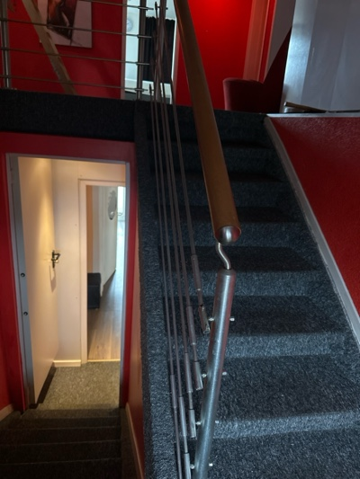 | 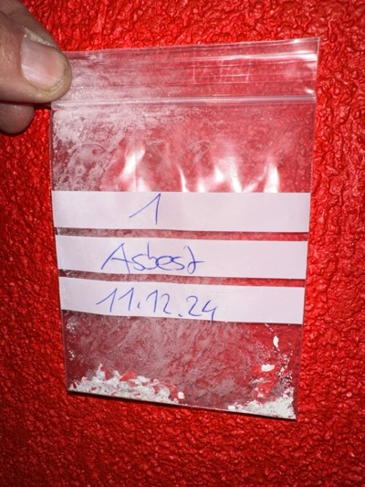
MaP-2 | Dusche  DG | VM-3  Plattenkleber  Boden |  | 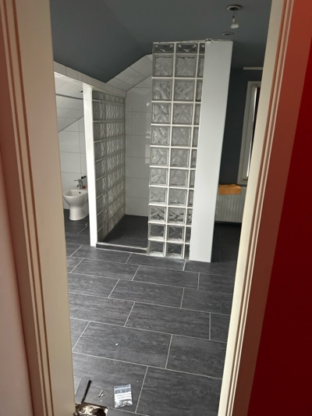 | 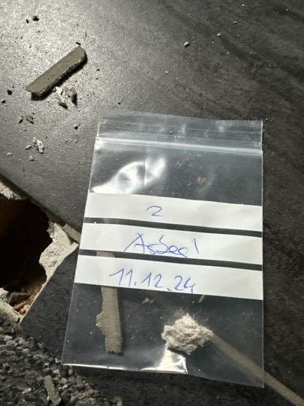
MaP-3 | Dusche  DG | VM-4  Plattenkleber  Wand |  | 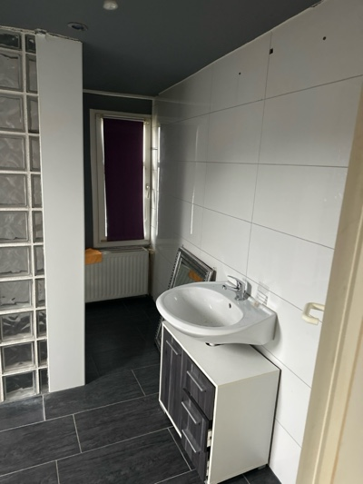 | 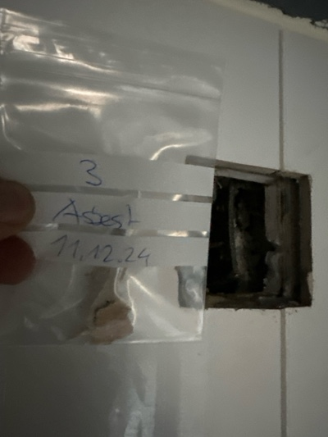
MaP-4 | Schlafzimmer  DG | VM-5  Teppichkleber  Boden |  | 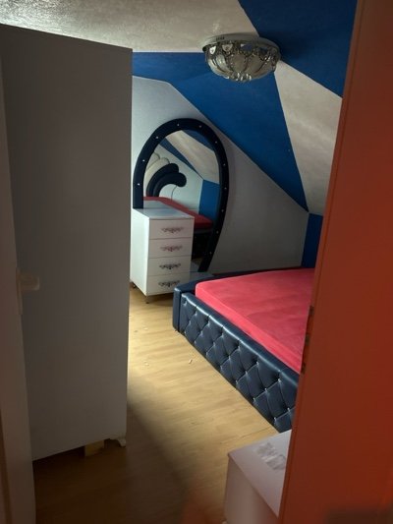 | 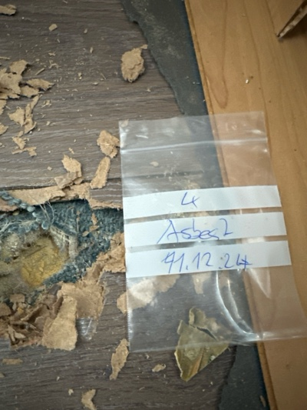
MaP-5 | Schlafzimmer  DG | VM-6  Putz  Wand |  | 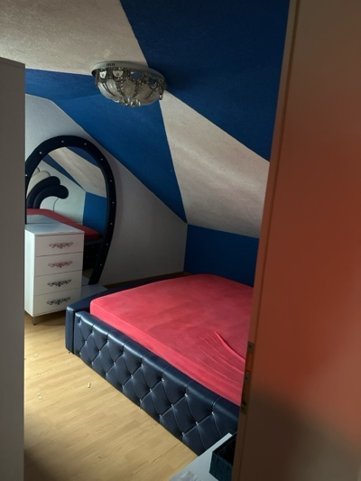 | 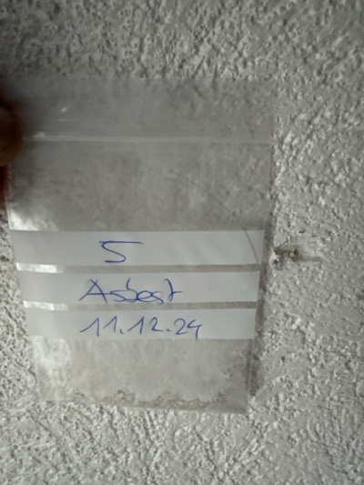
MaP-6 | Schlafzimmer  DG | VM-7  Putz  Decke |  | 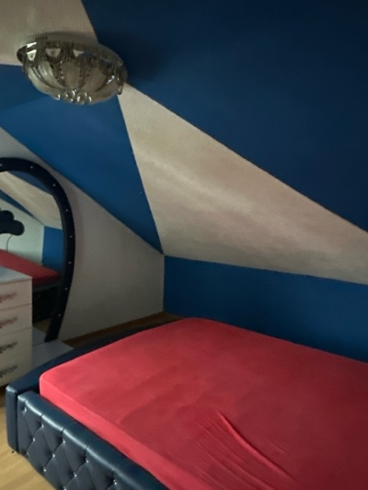 | 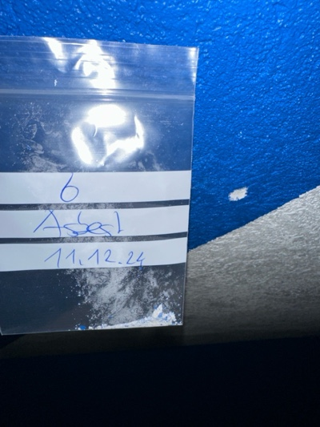
MaP-7 | WC  DG | VM-8  Plattenkleber  Boden |  | 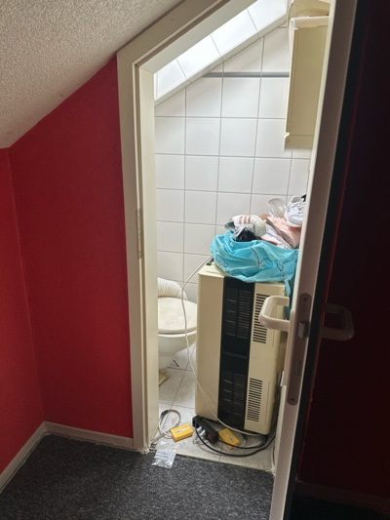 | 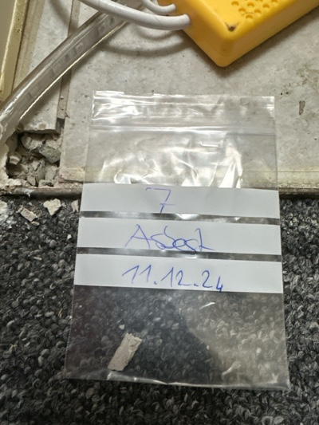
MaP-8 | Küche  OG | VM-9  Plattenkleber  Wand |  | 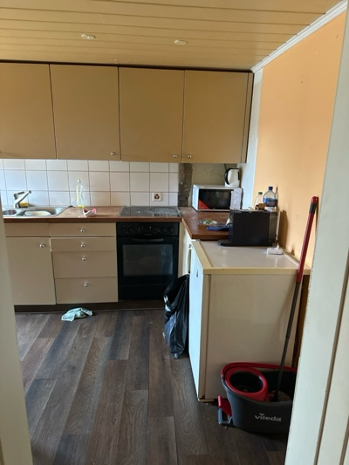 | 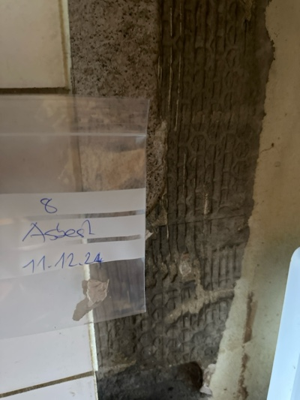
MaP-9 | Küche  OG | VM-10  Plattenkleber  Boden |  | 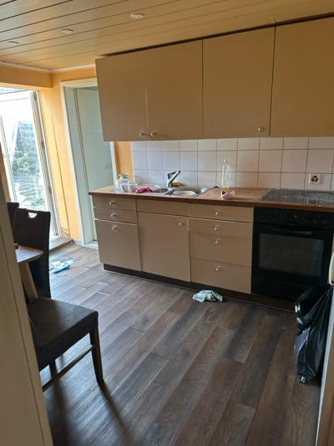 | 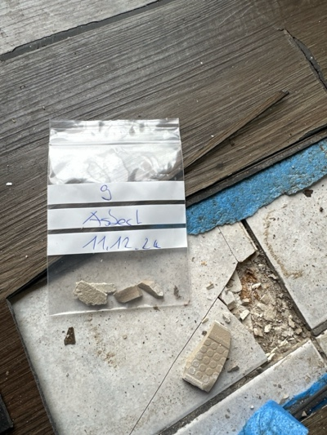
MaP-10 | Badezimmer  OG | VM-11  Plattenkleber  Wand |  | 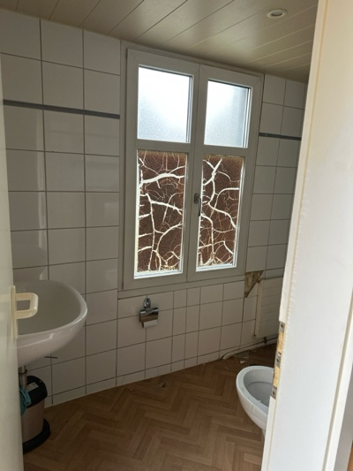 | 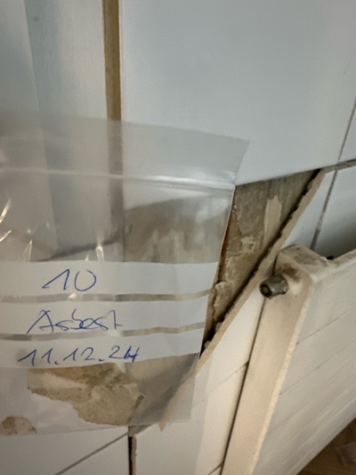
MaP-11 | Fassade  DG/OG/EG | VM-12  Faserzement  Wand |  | 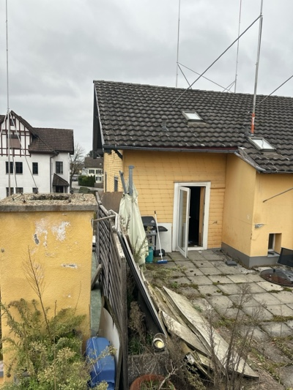 | 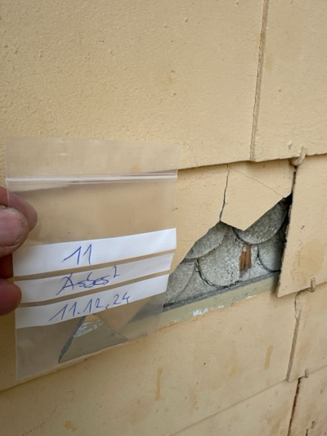
MaP-12 | Fassade  DG/OG/EG | VM-13  Putz  Wand |  | 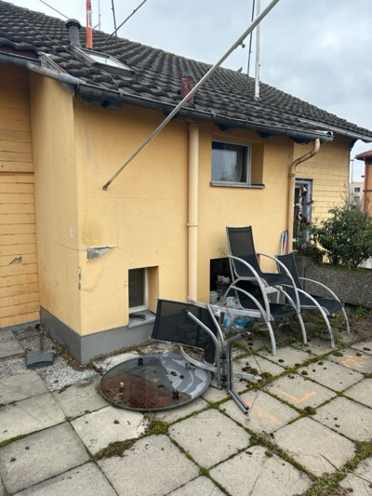 | 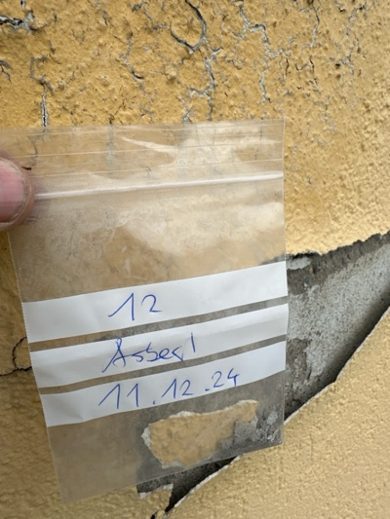
MaP-13 | Wohnzimmer  OG | VM-14  Putz  Wand |  | 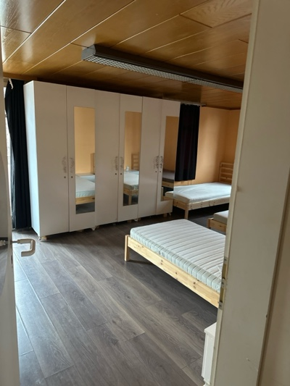 | 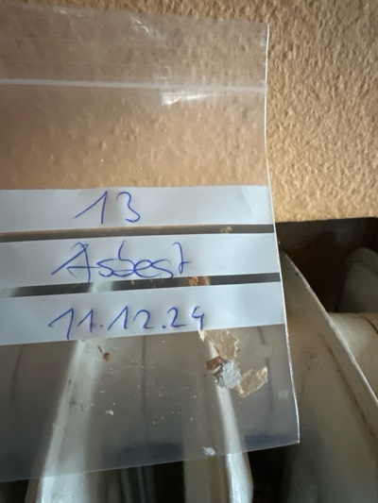
MaP-14 | Flachdach  OG | VM-15  Abdichtungsbahn  Boden |  | 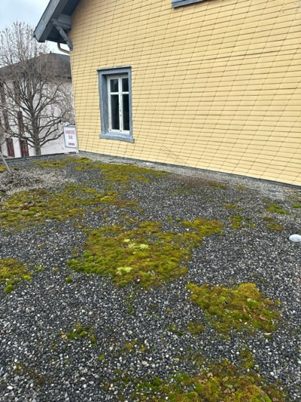 | 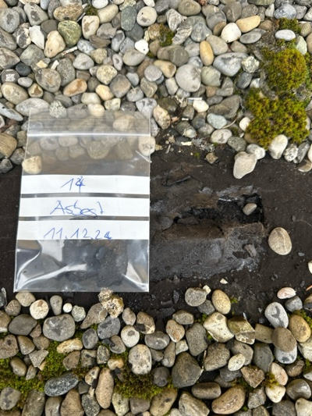
MaP-15 | WC  OG | VM-16  Plattenkleber  Boden |  | 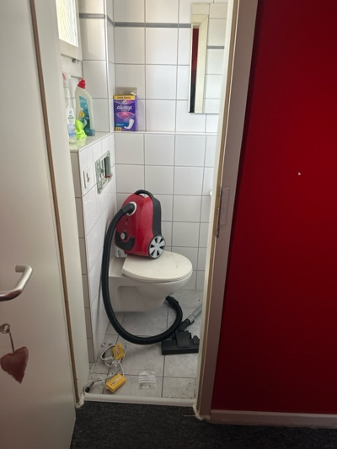 | 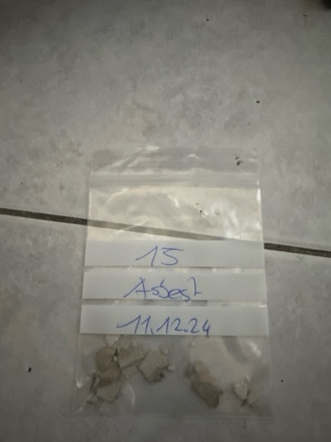
MaP-16 | Büro  EG | VM-17  Plattenkleber  Wand |  | 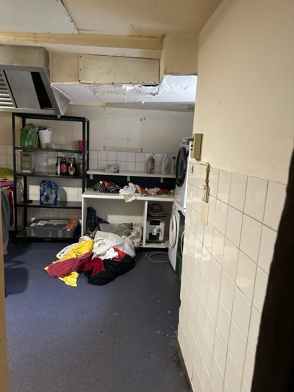 | 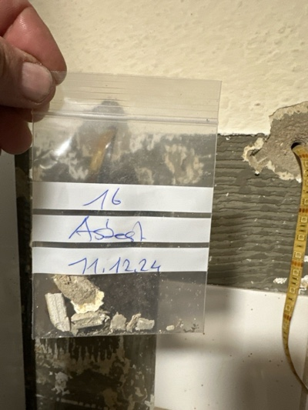
MaP-17 | Büro  EG | VM-18  Putz  Decke |  | 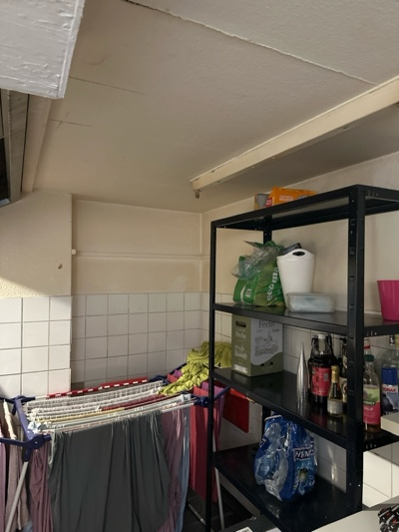 | 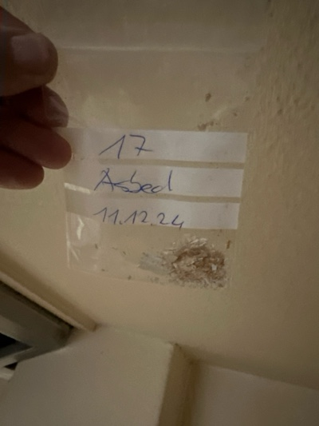
MaP-18 | Bar / Restaurant  EG | VM-19  Plattenkleber  Boden |  | 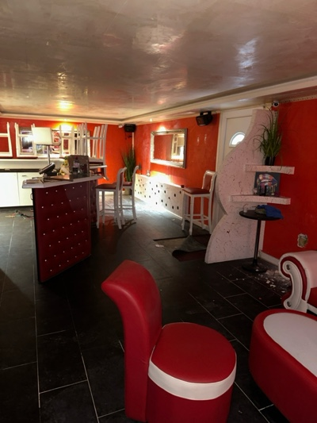 | 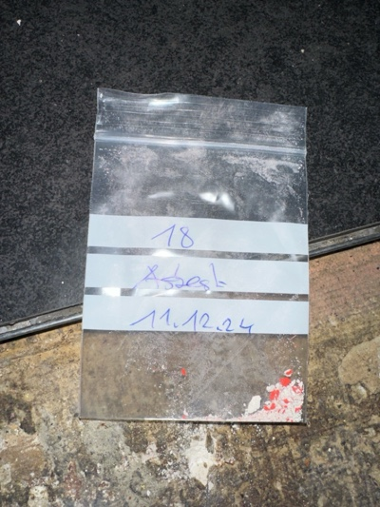
MaP-19 | Bar / Restaurant  EG | VM-20  Putz  Wand |  | 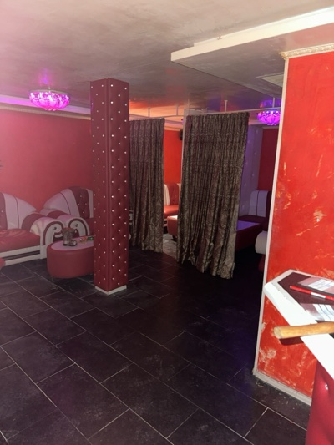 | 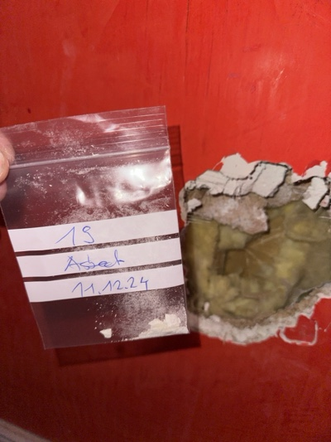
MaP-20 | Bar / Restaurant  EG | VM-21  Putze  Decke |  | 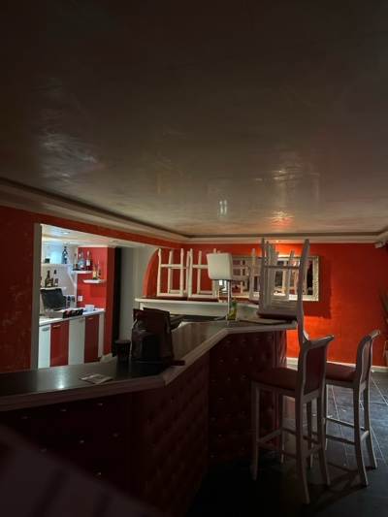 | 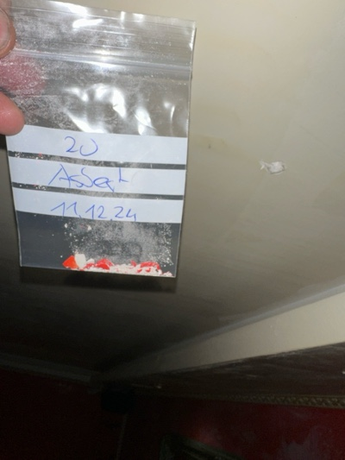
MaP-21 | Gang  EG | VM-22  Plattenkleber  Boden |  | 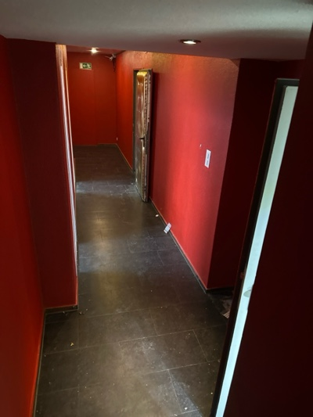 | 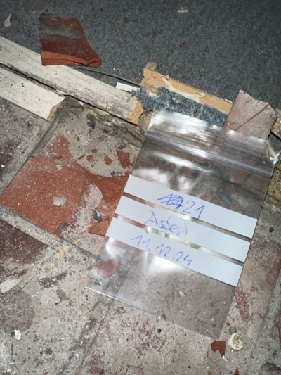
MaP-22 | Gang  EG | VM-23  Putz  Wand |  | 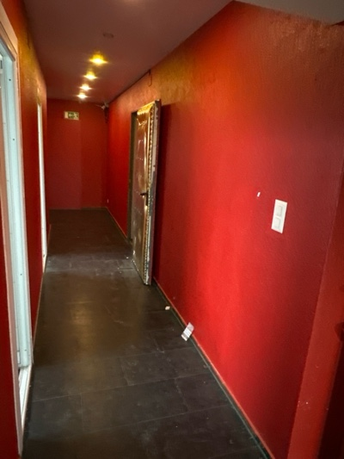 | 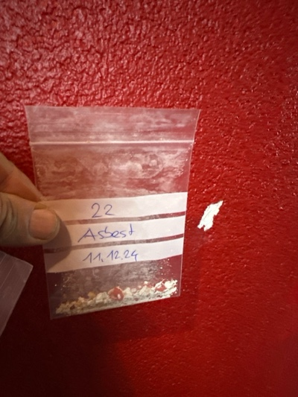
MaP-23 | WC  EG | VM-24  Plattenkleber  Wand |  | 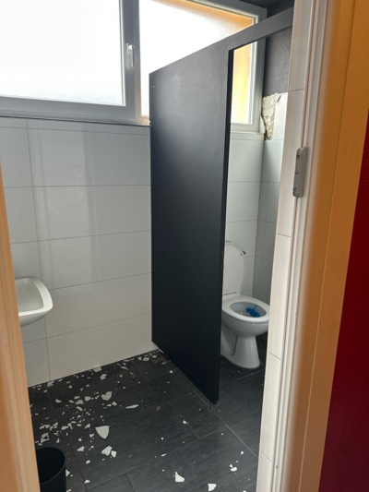 | 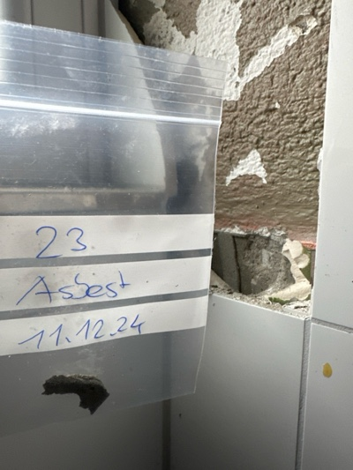
MaP-24 | WC  EG | VM-25  Putz  Wand |  | 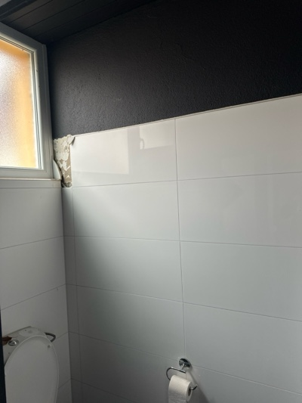 | 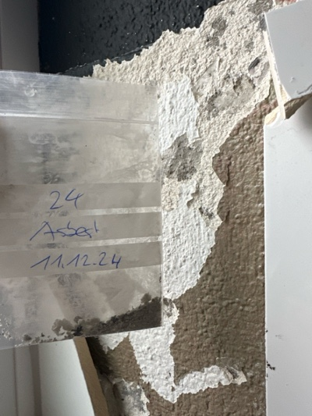
MaP-25 | Séparée  EG | VM-26  Putz  Wand |  | 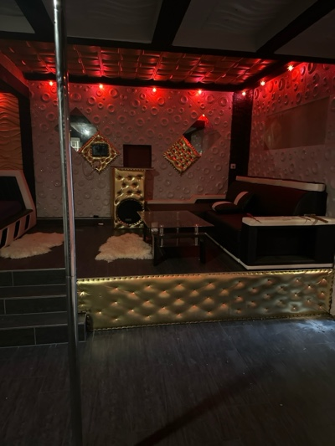 | 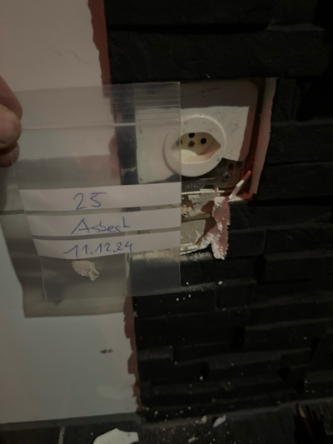
MaP-26 | Séparée  EG | VM-27  Plattenkleber  Boden |  | 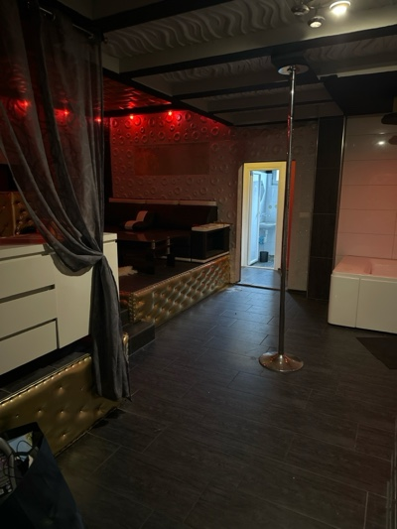 | 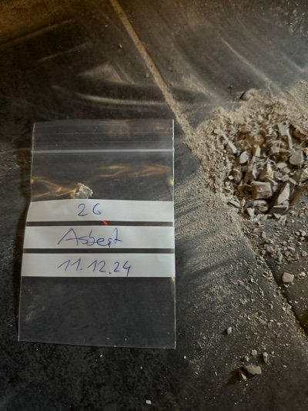
MaP-27 | Technikraum  Keller | VM-28  Putz  Wand |  | 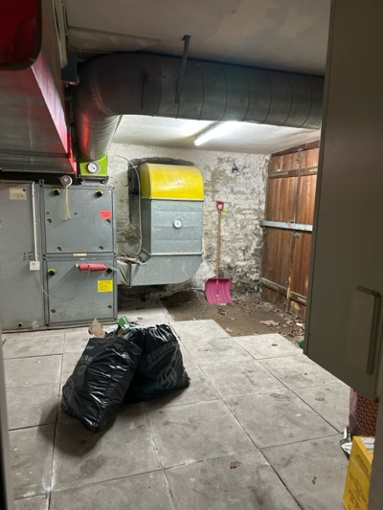 | 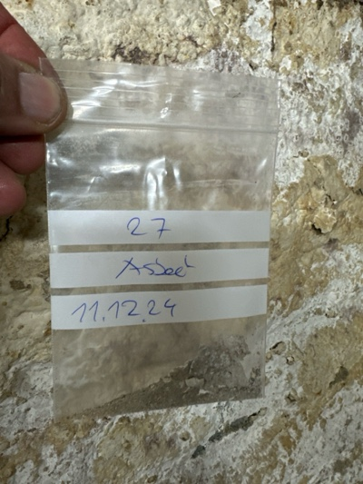
MaP-28 | Gang  Keller | VM-29  Putz  Wand |  | 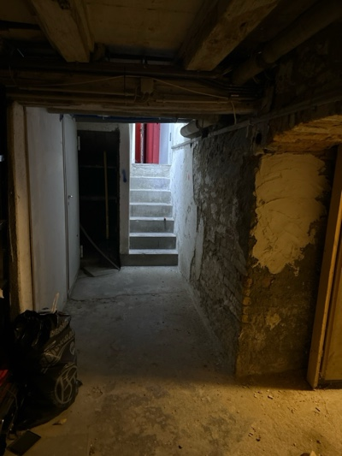 | 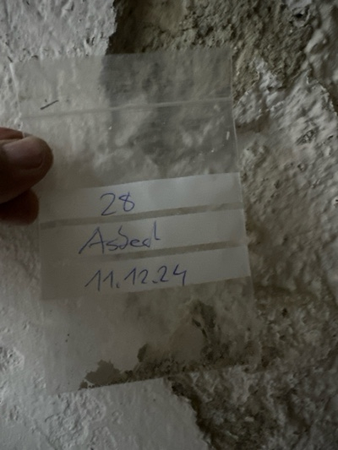
MaP-29 | Garage  EG | VM-31  Putz  Wand |  | 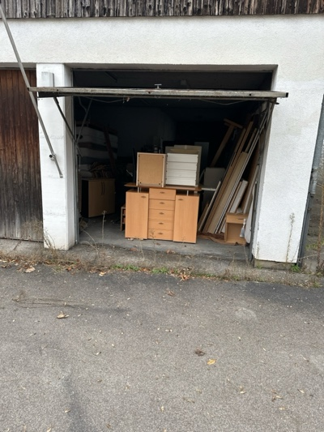 | 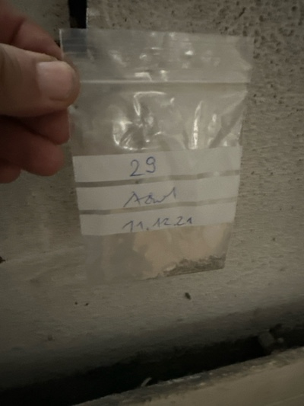
MaP-30 | Fassade  EG / Garage | VM-32  Putz  Wand |  | 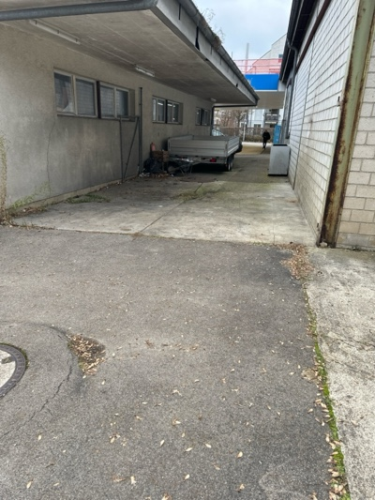 | 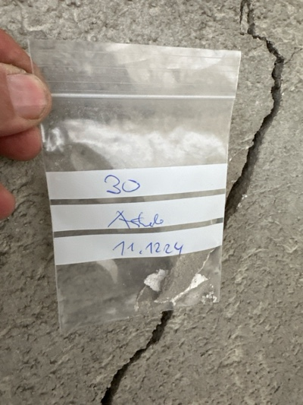
MaP-31 | Laden  EG | VM-34  Plattenkleber  Boden |  | 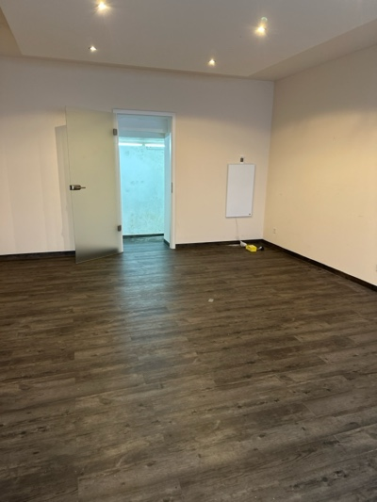 | 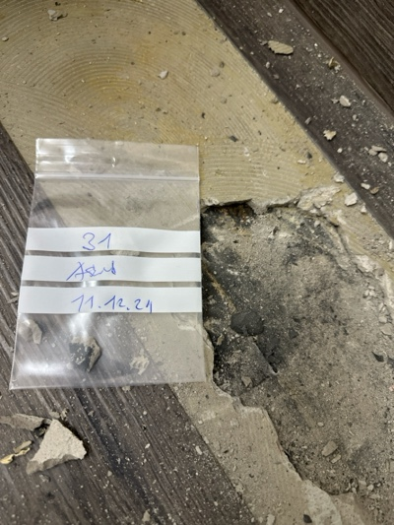
MaP-32 | WC  EG | VM-35  Plattenkleber  Wand |  | 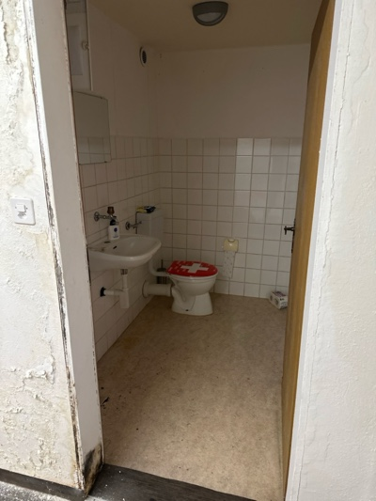 | 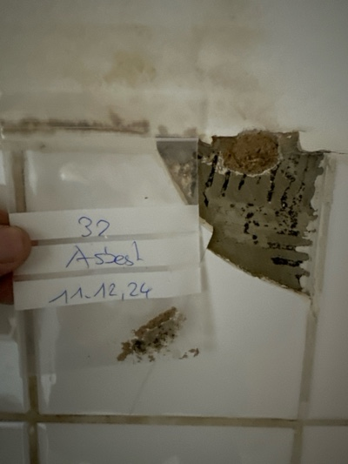
MaP-33 | Laden  EG | VM-36  Putz  Wand |  | 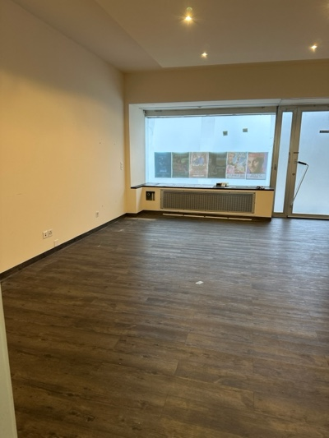 | 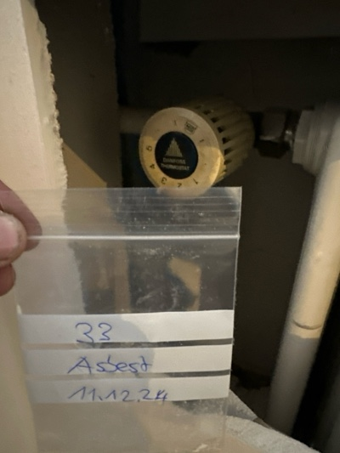
VB-1 | Technikraum  Keller | VM-30  Brandschutzklappen  Lüftungsagregat |  | 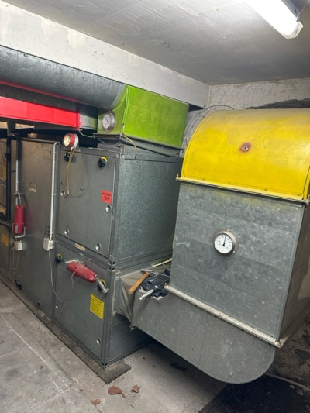 | 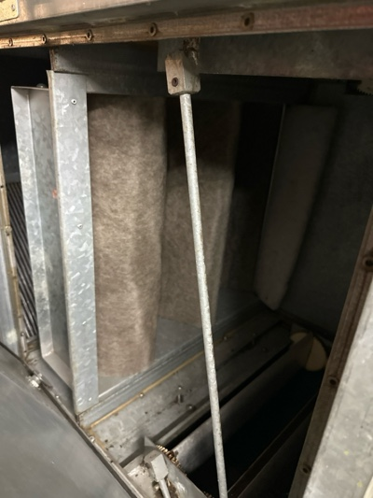
VB-2 | Fassade  EG / Garage | VM-33  Faserzement  Dach |  | 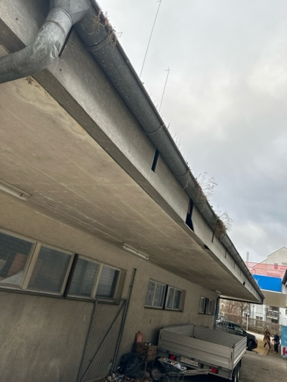 | 